Національний технічний університет України

“ Київський політехнічний інститут ”



Лабораторна робота №4

По курсу: ” МІКРОПРОЦЕСОРНІ СИСТЕМИ НА БАЗІ ARM ПРОЦЕСОРІВ*”*

Тема: “ Передача даних інтерфейсом I2C ”

Варіант 6

Виконав:Студент І курсу

Групи ДС-31мп

Рєзнік Олександр Сергійович

Київ 2024 р.

**Мета роботи:** Ознайомитися з інтерфейсом I2C. Навчитися налаштовувати та використовувати I2C для передачі даних між мікроконтролером STM32 та сенсором BMP180. Вивести отримані дані на LCD дисплей.

**Хід роботи:**

**Налаштування мікроконтролера STM32:**

* Ініціалізація системного годинника.
* Ініціалізація GPIO.
* Ініціалізація I2C.

**Ініціалізація периферійних пристроїв:**

* Ініціалізація LCD дисплея.
* Ініціалізація сенсора BMP180.

**Основний цикл програми:**

* Зчитування даних температури та тиску з сенсора BMP180.
* Виведення отриманих даних на LCD дисплей.
* Оновлення даних кожну секунду.

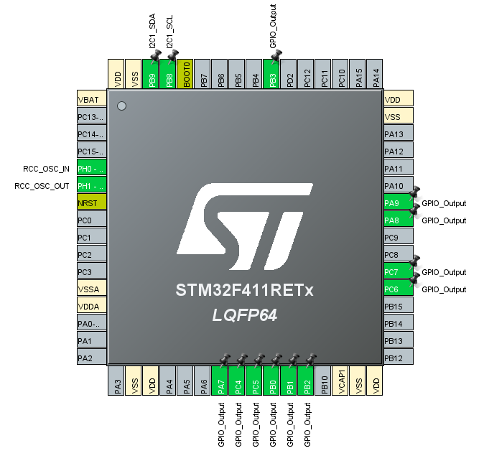

Рис. 1 Конфігурація пінів

Лістинг коду:

/* Includes ------------------------------------------------------------------*/

**#include** "main.h"

/* Private includes ----------------------------------------------------------*/

/* USER CODE BEGIN Includes */

**#include** "stm32f4xx_hal.h"

**#include** "bmp180_for_stm32_hal.h"

**#include** "Lcd.h"

**#include** "stdio.h"

**#include** "stdlib.h"

**#include** "string.h"

/* USER CODE END Includes */

/* Private variables ---------------------------------------------------------*/

I2C_HandleTypeDef hi2c1;

/* Private function prototypes -----------------------------------------------*/

**void** **SystemClock_Config**(**void**);

**static** **void** **MX_GPIO_Init**(**void**);

**static** **void** **MX_I2C1_Init**(**void**);

**int** **main**(**void**)

{

/* MCU Configuration--------------------------------------------------------*/

/* Reset of all peripherals, Initializes the Flash interface and the Systick. */

HAL_Init();

/* Configure the system clock */

SystemClock_Config();

/* Initialize all configured peripherals */

MX_GPIO_Init();

MX_I2C1_Init();

/* USER CODE BEGIN 2 */

quickInitLCD(); // Ініціалізація дисплея

/* Initializes BMP180 sensor and oversampling settings. */

BMP180_Init(&hi2c1);

BMP180_SetOversampling(*BMP180_ULTRA*);

/* Update calibration data. Must be called once before entering main loop. */

BMP180_UpdateCalibrationData();

**char** buffer1[16];

**char** buffer2[16];

/* USER CODE END 2 */

/* Infinite loop */

/* USER CODE BEGIN WHILE */

**while** (1)

{

/* USER CODE END WHILE */

/* USER CODE BEGIN 3 */

clearDisplay(); // Очистка дисплея

/* Reads temperature. */

int32_t temperature = BMP180_GetRawTemperature();

/* Reads pressure. */

int32_t pressure = BMP180_GetPressure();

**sprintf**(buffer1, " Temp: %d.%d C", (**int**) temperature / 10, (**int**) temperature % 10); //заповнення змінної відповідними значеннями

printstr(buffer1); // Виведення числа на дисплей

setCursor(0, 0); //повернення курсору на початок

HAL_Delay(1000);

**sprintf**(buffer2, " Pres: %d Pa", (**int**) pressure);

printstr(buffer2); // Виведення числа на дисплей

setCursor(0, 0); //повернення курсору на початок

HAL_Delay(1000);

}

/* USER CODE END 3 */

}

…\bmp180_for_stm32_hal.h

**const** uint8_t BMP180_EEPROM_ADDR_MSB[11] = { 0xaa, 0xac, 0xae, 0xb0, 0xb2, 0xb4, 0xb6, 0xb8, 0xba, 0xbc, 0xbe };

**const** uint8_t BMP180_EEPROM_ADDR_LSB[11] = { 0xab, 0xad, 0xaf, 0xb1, 0xb3, 0xb5, 0xb7, 0xb9, 0xbb, 0xbd, 0xbf };

**const** uint8_t BMP180_CMD_TEMP = 0x2e;

**const** uint8_t BMP180_DELAY_TEMP = 5;

**const** uint8_t BMP180_CMD_PRES[4] = { 0x34, 0x74, 0xb4, 0xf4 };

**const** uint8_t BMP180_DELAY_PRES[4] = { 5, 8, 14, 26 };

**void** **BMP180_Init**(I2C_HandleTypeDef *hi2c) {

_bmp180_ui2c = hi2c;

}

**void** **BMP180_SetOversampling**(BMP180_OSS oss) {

_bmp180_oss = oss;

}

/**

* @brief Updates calibration data.

* @note Must be called once before main loop.

*/

**void** **BMP180_UpdateCalibrationData**(**void**) {

_bmp180_eeprom.BMP180_AC1 = (BMP180_ReadReg(BMP180_EEPROM_ADDR_MSB[*BMP180_INDEX_AC1*]) << 8) | BMP180_ReadReg(BMP180_EEPROM_ADDR_LSB[*BMP180_INDEX_AC1*]);

_bmp180_eeprom.BMP180_AC2 = (BMP180_ReadReg(BMP180_EEPROM_ADDR_MSB[*BMP180_INDEX_AC2*]) << 8) | BMP180_ReadReg(BMP180_EEPROM_ADDR_LSB[*BMP180_INDEX_AC2*]);

_bmp180_eeprom.BMP180_AC3 = (BMP180_ReadReg(BMP180_EEPROM_ADDR_MSB[*BMP180_INDEX_AC3*]) << 8) | BMP180_ReadReg(BMP180_EEPROM_ADDR_LSB[*BMP180_INDEX_AC3*]);

_bmp180_eeprom.BMP180_AC4 = (BMP180_ReadReg(BMP180_EEPROM_ADDR_MSB[*BMP180_INDEX_AC4*]) << 8) | BMP180_ReadReg(BMP180_EEPROM_ADDR_LSB[*BMP180_INDEX_AC4*]);

_bmp180_eeprom.BMP180_AC5 = (BMP180_ReadReg(BMP180_EEPROM_ADDR_MSB[*BMP180_INDEX_AC5*]) << 8) | BMP180_ReadReg(BMP180_EEPROM_ADDR_LSB[*BMP180_INDEX_AC5*]);

_bmp180_eeprom.BMP180_AC6 = (BMP180_ReadReg(BMP180_EEPROM_ADDR_MSB[*BMP180_INDEX_AC6*]) << 8) | BMP180_ReadReg(BMP180_EEPROM_ADDR_LSB[*BMP180_INDEX_AC6*]);

_bmp180_eeprom.BMP180_B1 = (BMP180_ReadReg(BMP180_EEPROM_ADDR_MSB[*BMP180_INDEX_B1*]) << 8) | BMP180_ReadReg(BMP180_EEPROM_ADDR_LSB[*BMP180_INDEX_B1*]);

_bmp180_eeprom.BMP180_B2 = (BMP180_ReadReg(BMP180_EEPROM_ADDR_MSB[*BMP180_INDEX_B2*]) << 8) | BMP180_ReadReg(BMP180_EEPROM_ADDR_LSB[*BMP180_INDEX_B2*]);

_bmp180_eeprom.BMP180_MB = (BMP180_ReadReg(BMP180_EEPROM_ADDR_MSB[*BMP180_INDEX_MB*]) << 8) | BMP180_ReadReg(BMP180_EEPROM_ADDR_LSB[*BMP180_INDEX_MB*]);

_bmp180_eeprom.BMP180_MC = (BMP180_ReadReg(BMP180_EEPROM_ADDR_MSB[*BMP180_INDEX_MC*]) << 8) | BMP180_ReadReg(BMP180_EEPROM_ADDR_LSB[*BMP180_INDEX_MC*]);

_bmp180_eeprom.BMP180_MD = (BMP180_ReadReg(BMP180_EEPROM_ADDR_MSB[*BMP180_INDEX_MD*]) << 8) | BMP180_ReadReg(BMP180_EEPROM_ADDR_LSB[*BMP180_INDEX_MD*]);

}

**void** **BMP180_WriteReg**(uint8_t reg, uint8_t cmd) {

uint8_t arr[2] = { reg, cmd };

HAL_I2C_Master_Transmit(_bmp180_ui2c, BMP180_I2C_ADDR << 1, arr, 2, BMP180_I2C_TIMEOUT);

}

/**

* @brief Reads from a specific register.

* @param reg Address of register to read from.

* @return Byte read.

*/

uint8_t **BMP180_ReadReg**(uint8_t reg) {

HAL_I2C_Master_Transmit(_bmp180_ui2c, BMP180_I2C_ADDR << 1, &reg, 1, BMP180_I2C_TIMEOUT);

uint8_t result;

HAL_I2C_Master_Receive(_bmp180_ui2c, BMP180_I2C_ADDR << 1, &result, 1, BMP180_I2C_TIMEOUT);

**return** result;

}

/**

* @brief Measures and calculates temperature.

* @return Temperature in 0.1 (1/10) degrees Celsius.

*/

int32_t **BMP180_GetRawTemperature**(**void**) {

BMP180_WriteReg(BMP180_CONTROL_REG, BMP180_CMD_TEMP);

HAL_Delay(BMP180_DELAY_TEMP);

int32_t ut = (BMP180_ReadReg(BMP180_MSB_REG) << 8) | BMP180_ReadReg(BMP180_LSB_REG);

int32_t x1 = (ut - _bmp180_eeprom.BMP180_AC6) * _bmp180_eeprom.BMP180_AC5 / (1 << 15);

int32_t x2 = (_bmp180_eeprom.BMP180_MC * (1 << 11)) / (x1 + _bmp180_eeprom.BMP180_MD);

int32_t b5 = x1 + x2;

**return** (b5 + 8) / (1 << 4);

}

/**

* @brief Measures and calculates temperature.

* @return Temperature in degrees Celsius.

*/

**float** **BMP180_GetTemperature**(**void**) {

int32_t temp = BMP180_GetRawTemperature();

**return** temp / 10.0;

}

/**

* @brief Measures and calculates pressure.

* @return Pressure in Pascal(Pa).

*/

int32_t **BMP180_GetPressure**(**void**) {

BMP180_WriteReg(BMP180_CONTROL_REG, BMP180_CMD_TEMP);

HAL_Delay(BMP180_DELAY_TEMP);

int32_t ut = BMP180_GetUT();

BMP180_WriteReg(BMP180_CONTROL_REG, BMP180_CMD_PRES[_bmp180_oss]);

HAL_Delay(BMP180_DELAY_PRES[_bmp180_oss]);

int32_t up = BMP180_GetUP();

int32_t x1 = (ut - _bmp180_eeprom.BMP180_AC6) * _bmp180_eeprom.BMP180_AC5 / (1 << 15);

int32_t x2 = (_bmp180_eeprom.BMP180_MC * (1 << 11)) / (x1 + _bmp180_eeprom.BMP180_MD);

int32_t b5 = x1 + x2;

int32_t b6 = b5 - 4000;

x1 = (_bmp180_eeprom.BMP180_B2 * (b6 * b6 / (1 << 12))) / (1 << 11);

x2 = _bmp180_eeprom.BMP180_AC2 * b6 / (1 << 11);

int32_t x3 = x1 + x2;

int32_t b3 = (((_bmp180_eeprom.BMP180_AC1 * 4 + x3) << _bmp180_oss) + 2) / 4;

x1 = _bmp180_eeprom.BMP180_AC3 * b6 / (1 << 13);

x2 = (_bmp180_eeprom.BMP180_B1 * (b6 * b6 / (1 << 12))) / (1 << 16);

x3 = ((x1 + x2) + 2) / 4;

uint32_t b4 = _bmp180_eeprom.BMP180_AC4 * (uint32_t) (x3 + 32768) / (1 << 15);

uint32_t b7 = ((uint32_t) up - b3) * (50000 >> _bmp180_oss);

int32_t p;

**if** (b7 < 0x80000000)

p = (b7 * 2) / b4;

**else**

p = (b7 / b4) * 2;

x1 = (p / (1 << 8)) * (p / (1 << 8));

x1 = (x1 * 3038) / (1 << 16);

x2 = (-7357 * p) / (1 << 16);

p = p + (x1 + x2 + 3791) / (1 << 4);

**return** p;

}

…\Lcd.h

**void** **quickInitLCD**() {

HAL_Delay(200);//power on init time

//setEnableSig(GPIO_PIN_SET);//set enable signal

setInputType(*GPIO_PIN_RESET*);//set to instruction mode

setReadWriteMode(*GPIO_PIN_RESET*);//set to write

sendInstruction( 0x30 );

HAL_Delay(4);

sendInstruction( 0x30 );

HAL_Delay(4);

sendInstruction( 0x30 );

HAL_Delay(4);

//now in 4bit mode

sendInstruction( 0x20 );

HAL_Delay(4);

//disp settings

sendInstruction( 0x28 );

HAL_Delay(4);

//disp on

sendInstruction( 0x08 );

HAL_Delay(4);

//clear display

sendInstruction( 0x01 );

HAL_Delay(4);

//entry mode

sendInstruction( 0x06 );

HAL_Delay(4);

//Setting LCD to 4-bit mode

//sendInstruction(0x28);

//Display parameters of LCD

sendInstruction(0x0F);

**return**;

}

**void** **clearDisplay**() {

sendInstruction(0X01);//instruction to clear display

HAL_Delay(50);

**return**;

}

**void** **printstr**(**char**\* string) {

**int** i = 0;

**while**(string[i] !='\0') {

sendData( (**int**)string[i] );

HAL_Delay(20);

i++;

}

**return**;

}

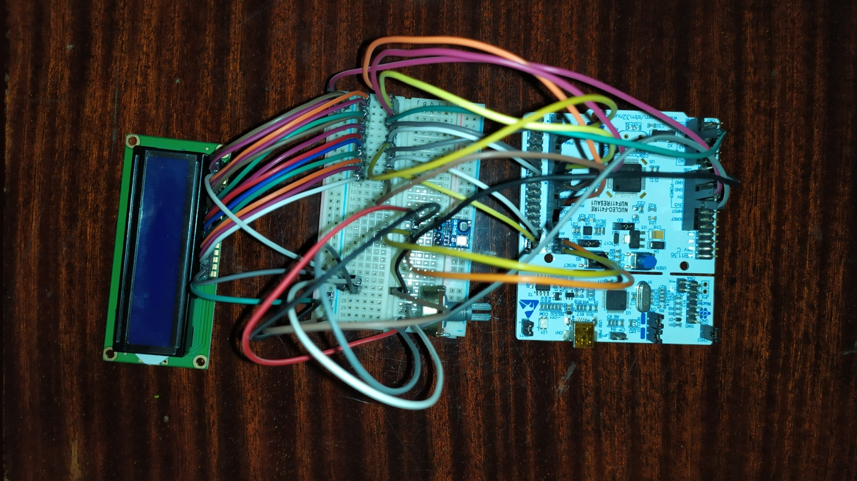

Рис. 2 Зібраний макет для виконання завдання

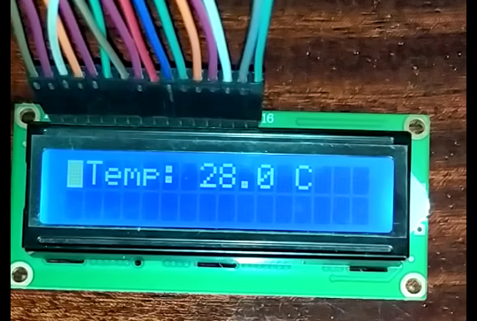

Рис. 3Виведення на дисплей значення температури

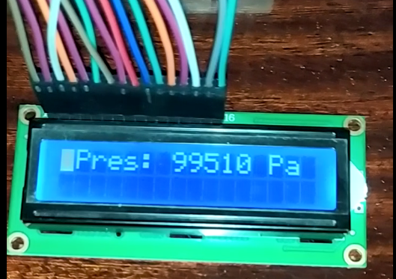

Рис. 4 Виведення на дисплей значень тиску

Висновок:

В результаті виконання лабораторної роботи було реалізовано передачу даних між мікроконтролером STM32 та сенсором BMP180 за допомогою інтерфейсу I2C. Дані температури та тиску успішно зчитувалися з сенсора та виводилися на LCD дисплей. Це дозволило ознайомитися з принципами роботи інтерфейсу I2C та його налаштуванням на практиці, а також поглибити знання з мікропроцесорних систем на базі ARM процесорів.